Задание 1.
Подъём на гору Ай-Петри.
Ай-Пе́три — живописная горная вершина в Крымских горах в составе массива Ай-Петринская яйла, высота до 1233 метров.
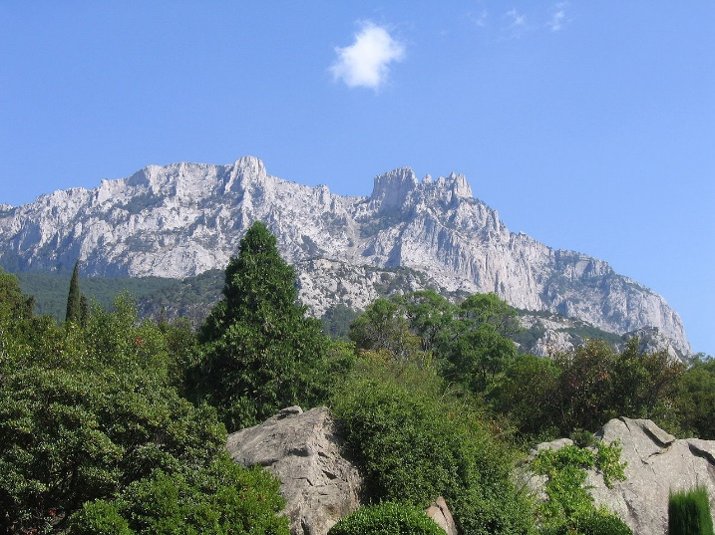

Вопрос 1: ПОДЪЕМ НА ГОРУ АЙ-ПЕТРИ
Гора Ай-Петри – достопримечательность Крымского полуострова. Ежегодно только с 1 июля по 27 августа включительно на неё поднимаются около 200 000 людей.
Сколько примерно в среднем людей поднимаются на гору Ай-Петри каждый день?
A. 340
B. 710
C. 3400
D. 7100
E. 7400

Спецификация задачи
Характеристика задачи
Компетенция | Интерпретировать, использовать и оценивать математические результаты
Область математического содержания | Количество
Проверяемое умение универсального характера | Определить среднее ежедневное количество людей с учетом общего количества и приведенного периода.
Контекст | Общественный
Когнитивный уровень сложности | Средний
Формат вопроса | Закрытый
Ответ принимается полностью – 1 балл
Комментарии: С. 3400
Ответ принимается частично – не принимается
Комментарии
Ответ не принимается – 0 баллов
- Другие ответы.
- Ответ отсутствует.

Вопрос 2: ПОДЪЕМ НА ГОРУ АЙ-ПЕТРИ
Кореизская пешеходная тропа на гору Ай-Петри имеет длину около 3,9 километров.
Пешеходам нужно вернуться после 8 км прогулки к 20 часам.
Олег прикинул, что он может подняться на гору со средней скоростью 1,5 км/ч и спуститься со скоростью в два раза больше этой. При движении с этими скоростями остается время на то, чтобы поесть и отдохнуть.
Используя скорости, установленные Олегом, определите самое позднее время, когда Олег может начать свой подъем, чтобы он мог вернуться к 20 часам. На смотровой площадке горы Ай-Петри Олег планирует провести около 1 часа.
Ответ: …………………………….. 114
Спецификация задачи
Характеристика задачи
Компетенция | Применять математические понятия, факты и процедуры размышления. Принятие решений.
Область математического содержания | Изменение и зависимости
Проверяемое умение универсального характера | Вычислить время начала подъема с учетом двух скоростей, общей протяженности пути и времени окончания.
Контекст | Общественный
Когнитивный уровень сложности | Высокий
Формат вопроса | Закрытый
Ответ принимается полностью – 2 балл
Комментарии: в 15.00 часов или 15:00. Единицы измерения могут быть указаны или нет. Принимается ответ 3 часа дня. Допускается ответ 15 часов 6 мин (желательно такой ответ прокомментировать (*).
- Найти время подъёма на гору: 3,9 : 1,5 = 2.6 часа.
- Найти время спуска с горы: 3,9 : 3 = 1,3 часа
- Сложить время подъёма, спуска и отдыха на смотровой площадке
2,6 + 1 + 1,3 = 4,9 часа.
(*) Ученик должен сделать предположение, что фраза «около часа» даёт нам право сделать предположение, что 4.9 часа мы можем округлить до 5 часов.
- 20 часов – 5 часов = 15 часов
Ответ принимается частично – не принимается
Комментарии
Ответ не принимается – 0 баллов
- Другие ответы.
- Ответ отсутствует.

Вопрос 3: ПОДЪЕМ НА ГОРУ АЙ-ПЕТРИ
Олег надел шагомер для подсчета своих шагов во время ходьбы по Кореизской тропе. Его шагомер показал, что он сделал 9750 шагов по дороге наверх.
Оцените среднюю длину шага у Олега, пока он шел 3,9 км вверх по Кореизской тропе . Дайте ответ в сантиметрах (см).
Ответ: ................................................... см.

Спецификация задачи
Характеристика задачи
Компетенция | Применять математические понятия, факты и процедуры размышления. Умение выполнять математические действия.
Область математического содержания | Количество
Проверяемое умение универсального характера | Разделить расстояние в километрах на определенное количество шагов и выразить результат в сантиметрах.
Контекст | Общественный
Когнитивный уровень сложности | Средний
Формат вопроса | Закрытый
Ответ принимается полностью – 2 балл
Комментарии: 3,9 км = 3900 м = 390000см.
390000 : 9750 = 40 см.

Ответ принимается частично – не принимается
Комментарии
Ответ не принимается – 0 баллов
- Другие ответы.
- Ответ отсутствует.

Задание 2.
СТАРОЛАДОЖСКИЙ КАНАЛ
Строительство Ладожского канала началось в 1719 году, при Петре I. В то время желание царя Петра торговать с Европой по Балтике требовало расширения путей сообщения, особенно водных. Один из участков Вышневолоцкого водного пути, соединяющего Волгу с Балтийским морем, проходил через Ладожское озеро. Этот участок являлся одним из самых трудных и опасных: частые штормовые ветра на озере стали причиной гибели сотен кораблей с грузом. В указе от 18 ноября 1718 года Петра I сказано:
какой великий убыток на вся годы чинится на Ладожском озере от худых судов, и что одним сим летом с тысячу судов пропало…
В связи с этим по инициативе Петра началось строительство обходного пути, соединяющего Волхов и Неву. Длина канала по проекту составляла 111 километров, он начинался около города Новая Ладога и заканчивался в Шлиссельбурге, где Нева берёт начало из Ладожского озера. Канал строился без шлюзов, шириной по воде 21,3 м и глубиной 2,1 м.
Вопрос 1.
Определите какой объём грунта нужно было извлечь для постройки канала. Ответ дайте в кубических метрах.
Ответ…………….
Спецификация задачи
Характеристика задачи
Компетенция | Применять математические понятия, факты и процедуры размышления. Умение выполнять математические действия.
Область математического содержания | Количество. Пространство и форма.
Проверяемое умение универсального характера | Вычислить объём зная все величины измерения
Контекст | Научный
Когнитивный уровень сложности | Средний
Формат вопроса | Закрытый
Ответ принимается полностью – 2 балл
Комментарии: 111 км = 111000 м.
111000 * 21,3 * 2,1 = 4965030 м³
Ответ принимается частично – не принимается
Комментарии
Ответ не принимается – 0 баллов
- Другие ответы.
- Ответ отсутствует.

Вопрос 2.
В 1726 году был закончен участок между Волховом и селом Чёрное протяжённостью около 29 км, по участку началось движение судов.
Какая часть канала была построена к 1726 году. Ответ выразите в процентах. Округлите до единиц.
Ответ……….
Спецификация задачи
Характеристика задачи
Компетенция | Применять математические понятия, факты и процедуры размышления. Умение выполнять математические действия.
Область математического содержания | Количество.
Проверяемое умение универсального характера | Нахождение значение части от числа и выражение этой части в процентах. Округление числа.
Контекст | Научный
Когнитивный уровень сложности | Средний
Формат вопроса | Закрытый
Ответ принимается полностью – 2 балл
Комментарии: 29 : 111 * 100% = 26,(126)% . Округляем ответ.
Ответ: 26%.
Ответ принимается частично – не принимается
Комментарии
Ответ не принимается – 0 баллов
- Другие ответы.
- Ответ отсутствует.

